KARWIA
Pensjonat „SOLAR”

Jest to idealne miejsce na wyjątkowy urlop i wczasy pełne spokoju i relaksu !!!
Termin: 9 - 20.09.2024 r. (12 dni)

Zaprasza na wypoczynek w nadmorskiej miejscowości Karwia. Jest to dawna osada rybacka,
która obecnie zachęca swoim położeniem i kwitnącą turystyką. Charakteryzuje się szeroką, piaszczystą plażą z kąpieliskiem oraz nadzwyczajnym powietrzem bogatym w leczniczy jod.
Obiekt zlokalizowany jest około 300 metrów od plaży i od centrum Karwi. Pokoje wyposażone
w TV, lodówkę, czajnik, zestaw do parzenia kawy i herbaty, ręczniki, suszarkę do włosów
oraz parawan. Jest to idealne miejsce na wyjątkowy urlop i wczasy pełne spokoju i relaksu.
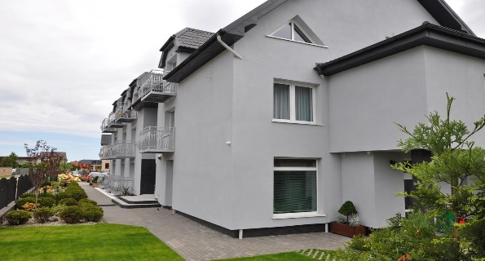
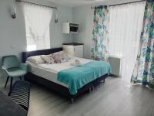
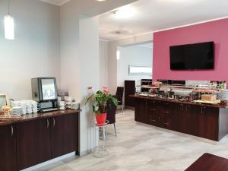

CENA: 2.890 zł/os.
Zniżka dla członków PTTK i właścicieli Karty Pabianiczanina | 4 %
Zniżka dla pozostałych osób wpłacających zaliczkę do dnia 14.04.2024 r. | 50 zł
Zniżek nie łączymy
Zapewniamy:
- Przejazd
- Wyżywienie 2 x dziennie w ośrodku (śniadania i obiadokolacje w formie bufetu, napoje ciepłe i zimne)
- Noclegi w pokojach 2 – osobowych z balkonami
- Opiekę pilota
- Ubezpieczenie NNW
Dodatkowo:
- Opłata klimatyczna we własnym zakresie.
- Dopłata do pokoju 1 -osobowego 60 zł/doba

Informacja!
Biuro PTTK zastrzega sobie możliwość zmiany w programie oraz w cenie imprezy organizowanej przez nasz Oddział z przyczyn od nas niezależnych. Z powodu niewystarczającej ilości zgłoszeń wyjazd może być odwołany.

PTTK Oddział - Pabianice 95 – 200 Pabianice ul. Traugutta 2 , kom. 502 556 221
Niniejsza oferta nie stanowi oferty w rozumieniu Kodeksu Cywilnego, a dane w niej zawarte mają charakter informacyjny i mogą ulec zmianie przez organizatora.

